Как стать главой управы
22.05.2015
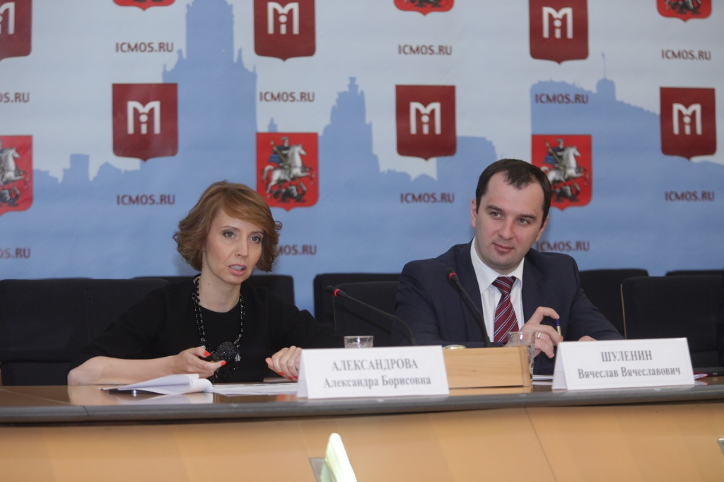
В Информационном центре Правительства Москвы состоялась пресс-конференция, посвященная запуску очередного открытого конкурса на позиции глав управ и их заместителей. Точней, «конкурса в резерв», поскольку речь идет о кадровом резерве – о людях, способных в принципе, впоследствии занять должности глав и заместителей управ.
Такой конкурс проводится в Москве с 2012 года. Правда, прежде соискатели претендовали только на должности глав управ. А теперь есть выбор – в конкурсе впервые представлены две позиции: глава и заместитель главы. Можно выбрать, соизмерив силы.
Руководитель Департамента территориальных органов исполнительной власти Москвы Вячеслав Шуленин сообщил, что каждый год примерно 25 глав управ меняются и Москве необходим кадровый резерв.
Уже подано 500 заявок – их принимают с 15 мая. Из 500 подавших 56% предпочли побороться за пост зама, 44% – за пост главы.
Заявки будут приниматься до 5 июня – и, как полагают организаторы конкурса, добавятся еще не менее пяти сотен соискателей. Подать заявку может любой, подробности – на сайте talent.mos.ru.
«Конкурс популярен и очень полезен, – считает начальник Управления государственной службы и кадров Правительства Москвы Александра Александрова. – Он помогает заявить о себе, пробиться. После него люди получают очень интересные предложения по работе – пусть не всегда на должности глав, но в префектуры, в другие управленческие структуры».
Участникам пресс-конференции напомнили о результатах проведения конкурса в 2012–2014 годах: всего за это время было подано 807 заявок – до финала дошли 124 соискателя, и половина из них получила реальные назначения.
В том, что работа главы управы сложна, никто не сомневается. Но о том, насколько она сложна, знают лишь сами главы. По определению префекта ЮЗАО Олега Волкова: «Глава – это человек, который отвечает за все, что происходит в районе. Требования к его компетенции колоссальны. Он должен быть менеджером, который занимается и торговлей, и ЖКХ, и социалкой, и строительством, и образованием – всем. При этом он обязательно должен уметь общаться с людьми».
Из 11 префектов, работающих в настоящее время в Москве, семь прежде были главами. «И не менее важна работа заместителя главы, – уверен Олег Волков. – Хорошо, если глава прежде поработает замом, это прекрасный, нужный опыт».
С 8 июня по 3 июля конкурсанты, чьи заявки, а также презентации, рекомендации и эссе, прилагаемые к заявкам, будут признаны самыми интересными, пройдут тестирование в специальном Центре оценки. Ну а потом, с 6 по 17 июля, состоится завершающий этап – кандидаты получат реальные кейсы – ситуации с портала «Наш город». Каждый сможет выступить в роли главы или заместителя главы района: кандидаты должны будут публично обсудить предложенную проблемную ситуацию и принять решение.
«Конечно, мы особенно рады молодым соискателям, – подчеркивает Александра Александрова. – Чем моложе – тем лучше. Ведь это кадровый резерв Правительства».
Что касается процентного состава победителей, ориентируясь на опыт трех предыдущих лет, можно сделать следующий вывод: 55% – люди из госслужбы, 30% – из бизнеса, остальные – из муниципальных учреждений, общественных объединений и так далее. 80% – мужчины, 20% – женщины.
Еще одна важная цифра: 10% победителей – потом, уже в деле, как говорится, «на земле» – с работой не справляются. Это к тому, насколько сложна в действительности работа глав. Тут важны и энтузиазм, и решительность, и настойчивость, и здравомыслие. Предполагается, что у всех, выходящих на конкурс, эти качества есть.
Оксана Олейникова

Адрес страницы: http://troparevo-nikulino.mos.ru/presscenter/news/detail/1884660.html
Управа района Тропарево-Никулино города Москвы

